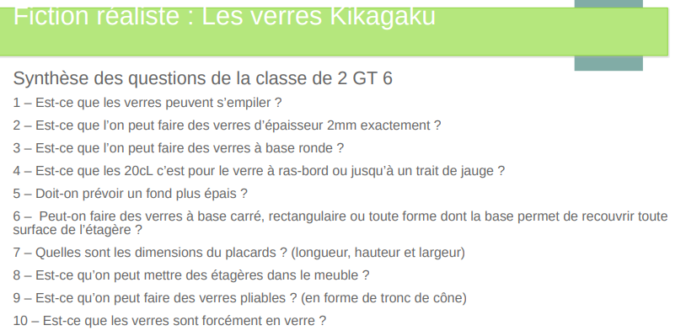
1, oui pour gagner de la place
2 (et 5). non, culot plus épais pour maintenir l’équilibre
3. oui, pourquoi pas ? on perdra moins de place, mais boire dans un verre carré est il pratique, ou pas pour boire ?
Et voir les réponses à l’autre classe, svp.

